

RELATÓRIO DE ATIVIDADES

2018

UBS CENTRAL
(UNIDADE BÁSICA DE SAÚDE "ORLANDO VAN HERVEN")

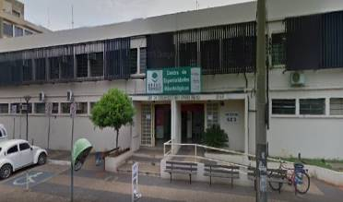

São José do Rio Preto
Junho / 2018

- Localização

Endereço: Avenida Philadelpho Gouveia Netto, 3165 - Vila Maceno.

Contatos
Telefone/Fax: Telefone/Fax: (17) 3224-8950
E-mail: sms.central@riopreto.sp.gov.br

- Gerente da Unidade

Giselli Mara Pires Borelli.

- Horários de Funcionamento

Unidade: Segunda a sexta-feira, das 7h às 17h;
Coleta de exames: Segunda a sexta-feira, das 7h às 10h;
Entrega de exames: Segunda a sexta-feira, das 7h às 10h;
Farmácia: Segunda a sexta-feira, das 7h às 17h;
Sala de vacinas: Segunda a sexta-feira, das 7h às 16h30.

- População:
Total | Menor de 1 ano | 1 a 1a 11m e 29d | 2 a 14 | 15 a 19 | 20 a 59 | 60 a 79 | 80 e mais
28.360 | 197 | 185 | 2.304 | 1.434 | 16.281 | 5.656 | 2.303

- Área de abrangência
Apresenta-se no Distrito de Saúde I, na área central do Município.

Bairros atendidos: Centro, Jardim Europa, Jardim São Vicente, Jardim Seixas, Vila Aurora, Vila Bancária, Vila Bom Jesus, Vila Dias, Vila Fioreze, Vila Imperial, Vila Maceno, Vila Nossa Senhora de Fátima, Vila Redentora, Vila Santa Cruz e Vila Santo Antônio.

- Serviços prestados na unidade

6.1 Especialidades ofertadas
- Clínica Geral;
- Enfermagem;
- Ginecologia e Obstetrícia;
- Odontologia;
- Pediatria;
- Psicologia;
- Bebê Clínica (atendimento infantil 0 a 4 anos).
6.2 Outros serviços prestados
- Aferição da pressão arterial;
- Coleta para exames;
- Curativos;
- Eletrocardiograma;
- Inalação;
- Planejamento Familiar (com agendamento prévio);
- Prevenção, diagnóstico e controle de tuberculose e hanseníase;
- Retirada de pontos;
- Testagem para HIV, sífilis e hepatite.
6.3 Grupos
Diabetes
- Quarta-feira, a partir das 7h e a partir das 13h.
Gestantes
- Quinta-feira, a partir das 14h.
Hipertensão Arterial
- Segunda, terça, quinta e sexta-feira, a partir das 8h e a partir das 13h.
Terapia em Grupo (Adulto)
- Quarta-feira, a partir das 8h30.
Terapia em Grupo (Infantil)
- Sexta-feira, a partir das 8h30.
Conselho Local de Saúde
- Primeira quinta-feira, a partir das 15h30.

- Produção da unidade
Consultas Básicas Médicas
Nº | Parâmetro |  | Cobertura
23.925 | 35.734 |  | 66,95%
Distribuição da proporção
Clínico/Saúde  da família | Ginecologia /Obstetrícia |  | Pediatria
55,87% | 18,40% |  | 25,73%
Realização de Papanicolaou
Nº Coletas |  | Pop. Feminina  25 a 64 anos |  | Cobertura
862 |  | 7.856 |  | 32,92%
Vigilância e Controle de Vetores
Nº de Imóveis |  | Nº de visitas (ano) |  | Nº visitas casa a casa (ano)
9.702 |  | 35.872 |  | 14.326
*Dados do Painel de Monitoramento 2017 (dados referentes ao ano 2016)

CAMPANHAS DESENVOLVIDAS PELOS DOCENTES E ALUNOS DA FACERES JUNTO À COMUNIDADE

Atividade de acordo com a necessidade da unidade – Promoção da alimentação saudável

Público Alvo: Usuários da UBS Central e do Centro Especializado em Odontologia (CEO).
População Atendida: 60 Pessoas.
Descrição das atividades desenvolvidas: Promoção da alimentação saudável para a prevenção de doenças cardiovasculares e câncer.
Data da realização: 13/03/2018.

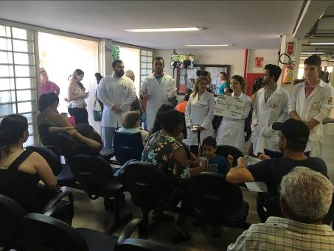
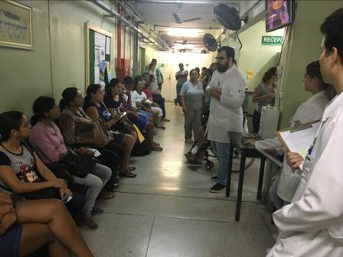

Atividade de acordo com a necessidade da unidade – Prevenção da hipertensão

Público Alvo: Moradores do Hospital Lar São Francisco de Assis.
População Atendida: 25 Pessoas.
Descrição das atividades desenvolvidas: Orientação sobre a prevenção da hipertensão e suas complicações e verificação de pressão arterial.
Data da realização: 27/03/2018.

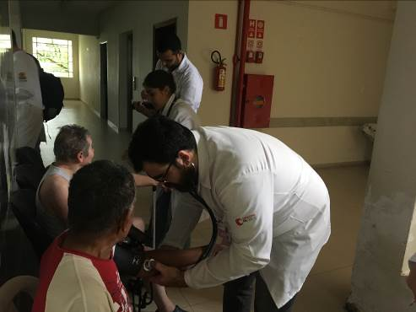

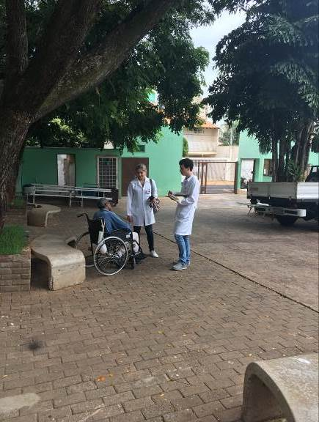

Projeto de Intervenção Coletiva – Dia da Saúde

Público Alvo: Clientes do supermercado Porecatu (Loja 4- São José do Rio Preto).
População Atendida: 186 Pessoas.
Descrição das atividades desenvolvidas: Orientação sobre hábitos saudáveis e verificação de pressão arterial.
Data da realização: 10/04/2018.

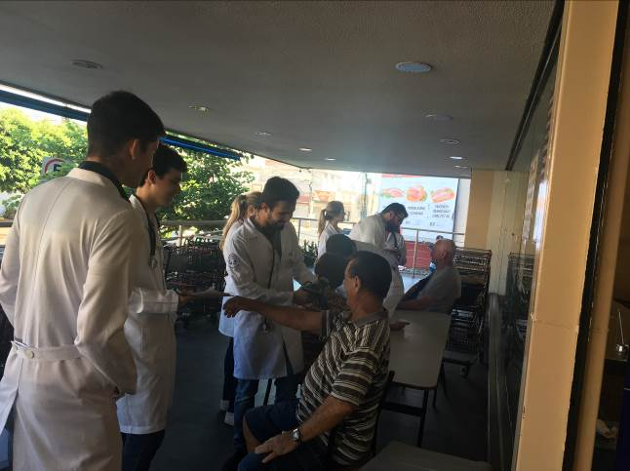

Atividade de acordo com a necessidade da unidade – Prevenção da Tuberculose e Influenza

Público Alvo: Usuários do Centro POP (equipamento social destinado a pessoas em situação de rua).
População Atendida: 25 Pessoas.
Descrição das atividades desenvolvidas: Orientação sobre tuberculose e Influenza.
Data da realização: 24/04/2018.

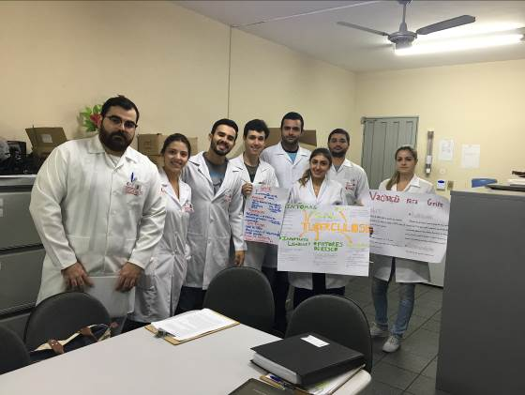

Atividade de acordo com a necessidade da unidade – Dia da mulher

Público Alvo: Colaboradoras da UBS Central.
População Atendida: 18 Pessoas.
Descrição das atividades desenvolvidas: Café da manhã com orientações sobre câncer de mama, depressão e hipertensão arterial.
Data da realização: 09/03/2018.

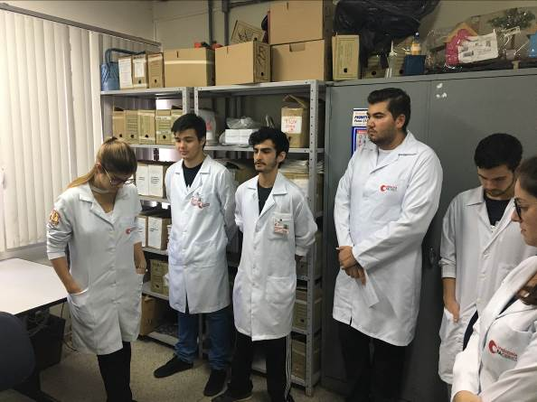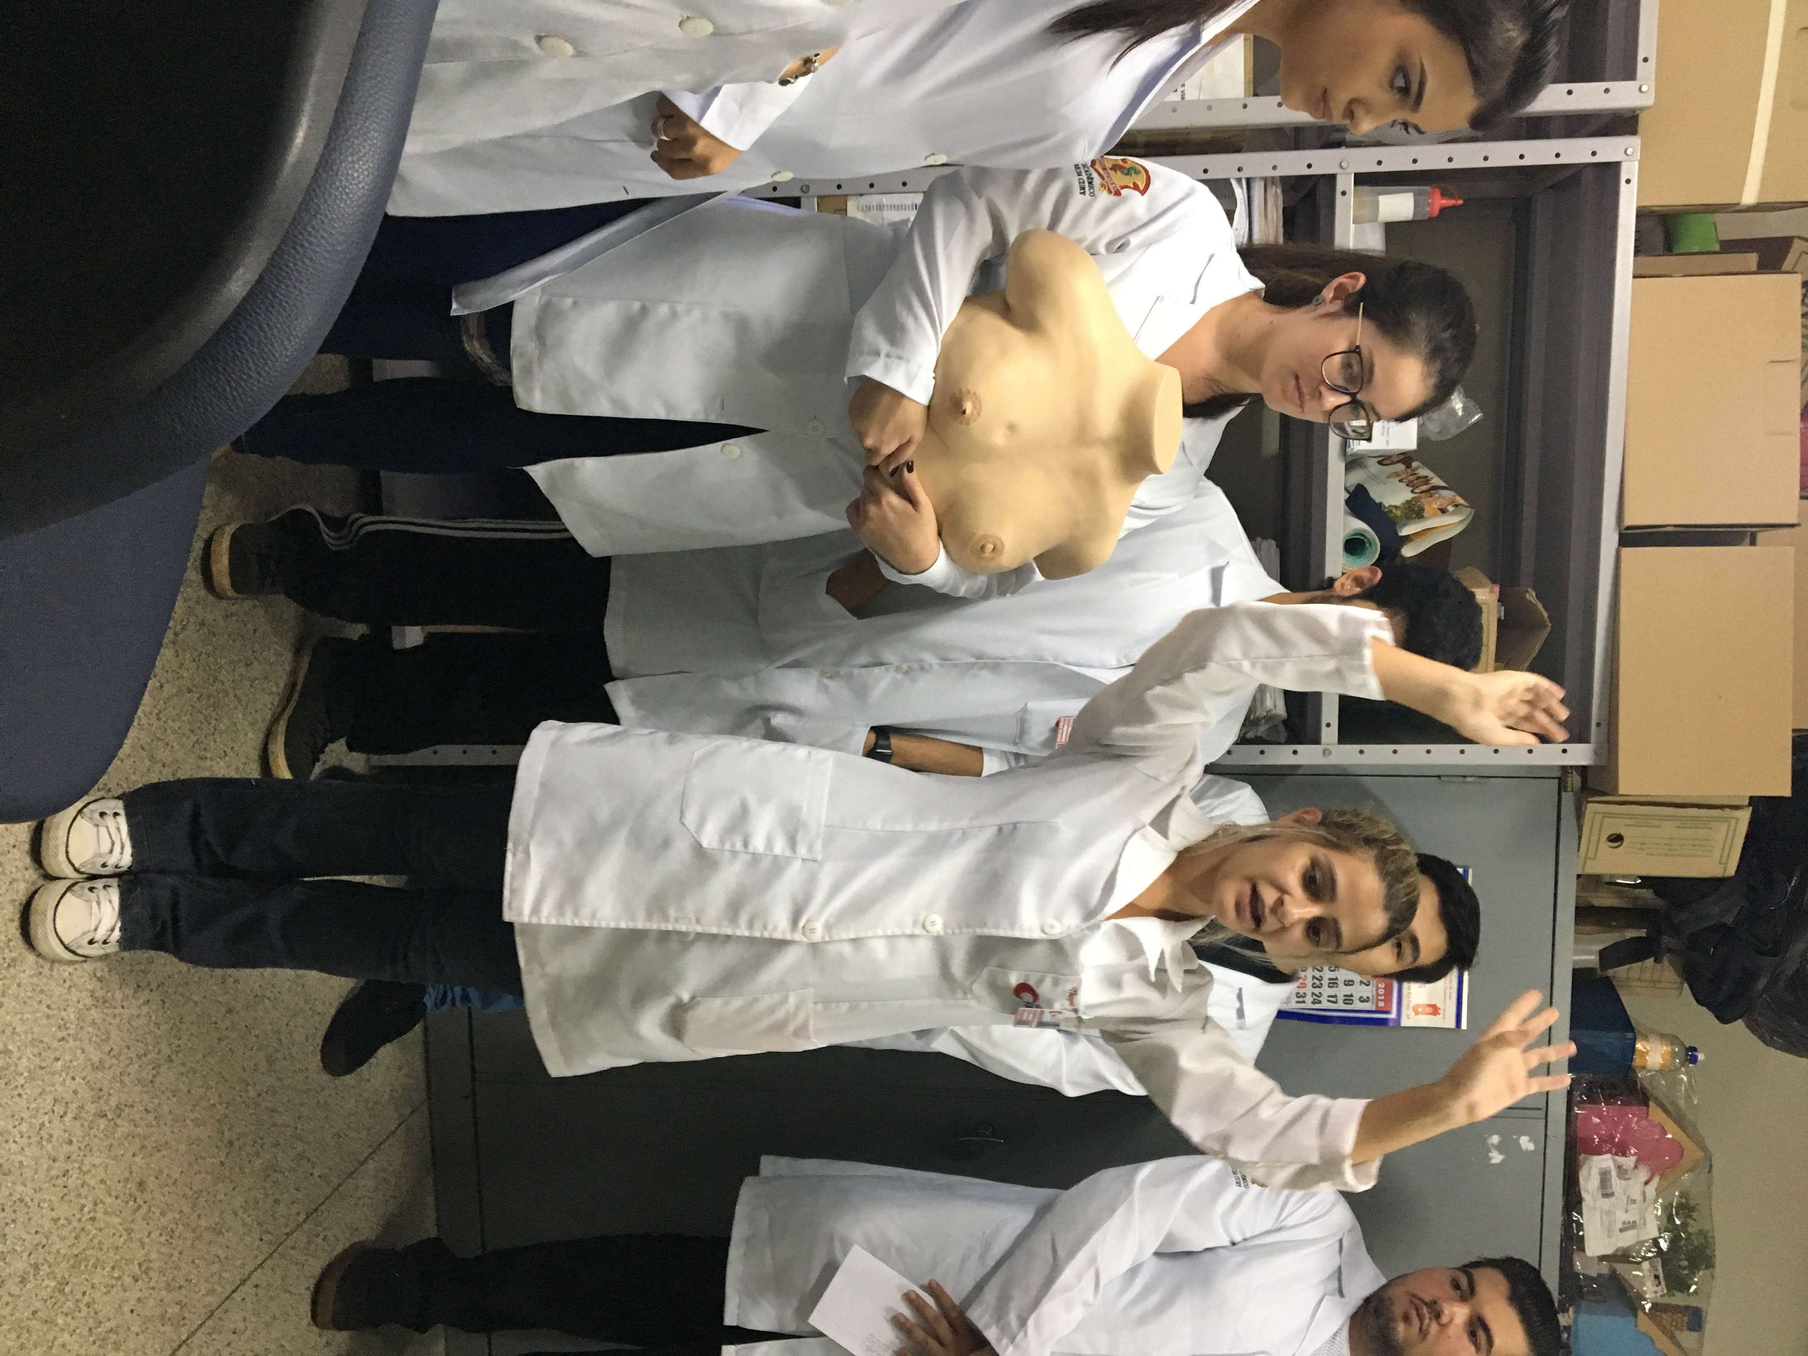

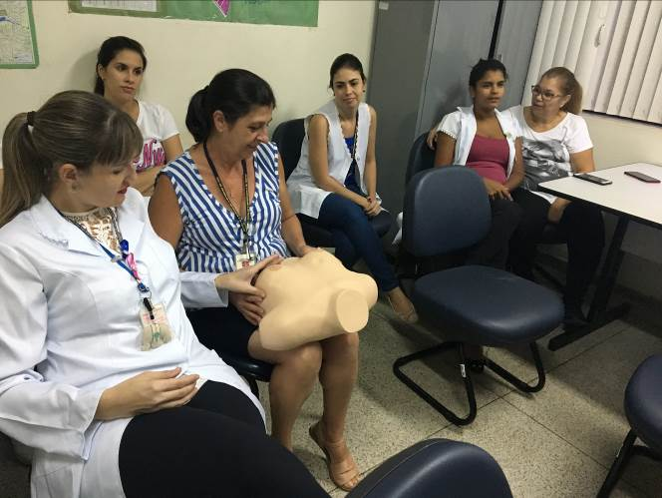

Atividade de acordo com a necessidade da unidade – Alimentação saudável

Público Alvo: Crianças de 4 e 5 anos que estudam na Escola Municipal Céu Encantado.
População Atendida: 80 crianças.
Descrição das atividades desenvolvidas: Orientação com atividades lúdicas (jogos de adivinhação e morto-vivo dos alimentos saudáveis) com foco na promoção de alimentação saudável.
Data da realização: 06/04/2018.

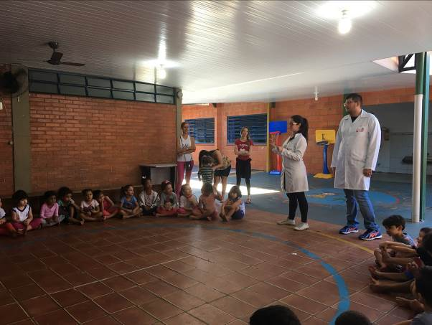

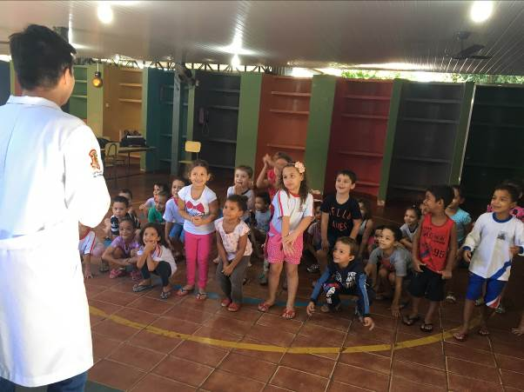

Projeto de Intervenção Coletiva: Prevenção do câncer

Público Alvo: Clientes do Supermercado Atacadão.
População Atendida: 57 Pessoas.
Descrição das atividades desenvolvidas: Orientações sobre promoção da saúde, voltada para a prevenção do câncer e verificação de pressão arterial.
Data da realização: 20/04/2018.

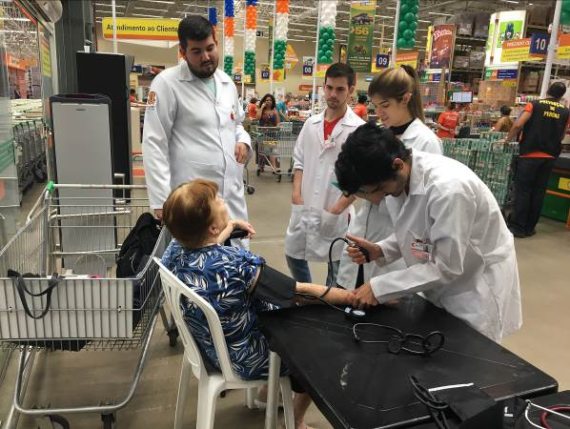
Atividade de acordo com a necessidade da unidade – Saúde do idoso.

Público Alvo: Idosos que residem ou frequentam o Lar São Vicente de Paulo de São José do Rio Preto.
População Atendida: 30 idosos.
Descrição das atividades desenvolvidas: Orientação sobre Obesidade e verificação de pressão arterial.
Data da realização: 11/05/2018.

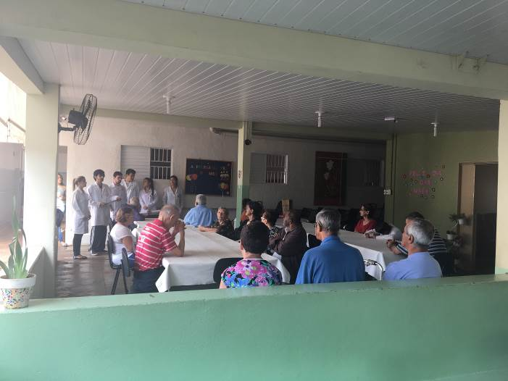

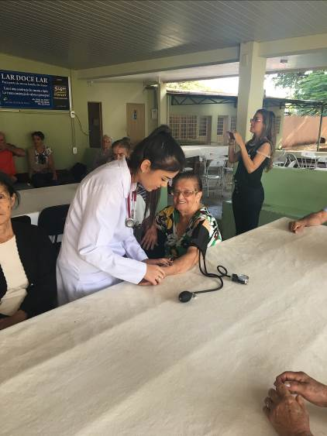

Atividade de acordo com a necessidade da unidade – Saúde mental.

Público Alvo: Alunos e professores do Instituto Embelleze.
População Atendida: 21 pessoas.
Descrição das atividades desenvolvidas: Orientações sobre ansiedade, estresse, depressão, dinâmica sobre auto-estima e apresentação da animação “um cachorro preto chamado depressão” disponível em: https://www.youtube.com/watch?v=93QIRxdSeDQ.
Data da realização: 02/04/2018.

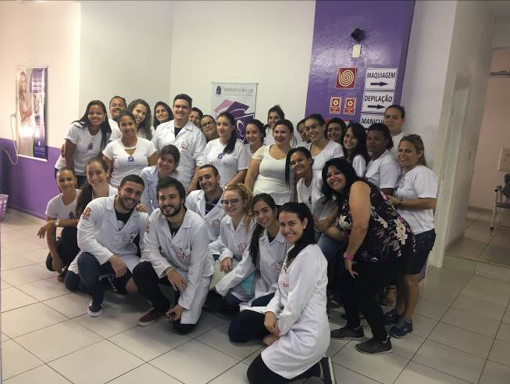

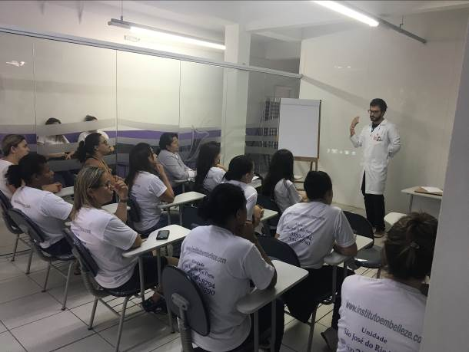

Projeto de Intervenção Coletiva: Prevenção e controle das Doenças Crônicas Não Transmissíveis (DCNT)

Público Alvo: Clientes do Mercado Municipal de São José do Rio Preto.
População Atendida: 181 pessoas.
Descrição das atividades desenvolvidas: Orientações sobre a prevenção das DCNT e verificação de pressão arterial.
Data da realização: 23/04/2018.

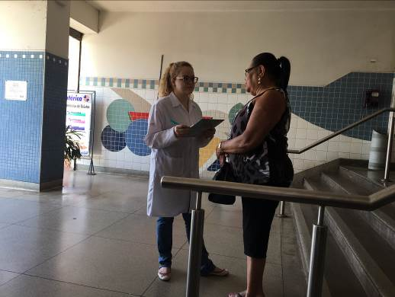
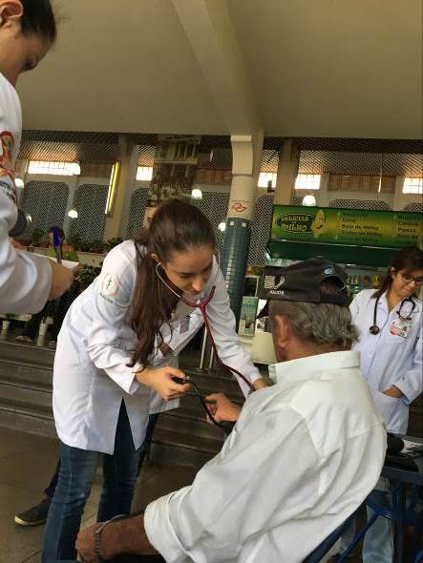

Projeto de Intervenção Coletiva: Dia de prevenção e combate a hipertensão arterial

Público Alvo: Usuários presentes na sala de espera da UBS Central e do Centro Especializado em Odontologia (CEO).
População Atendida: 30 pessoas.
Descrição das atividades desenvolvidas: Orientação sobre hipertensão arterial.
Data da realização: 12/04/2018.

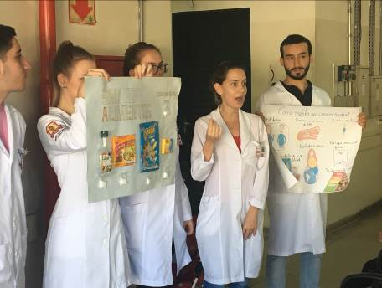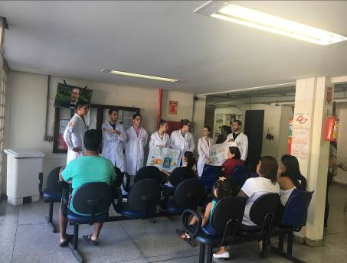

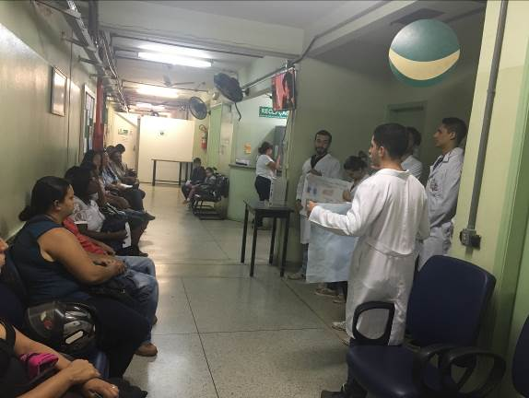

Atividade de acordo com a necessidade da unidade – Saúde do idoso.

Público Alvo: Frequentadores do grupo de Lian Gong da UBS Central.
População Atendida: 15 pessoas.
Descrição das atividades desenvolvidas: Participação na atividade física Lian Gong, orientações sobre dor no idoso, polifarmácia e prevenção e controle da hipertensão arterial e verificação de pressão arterial.
Data da realização: 10/05/2018.

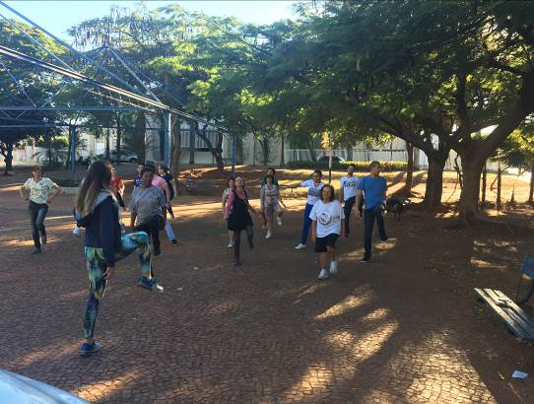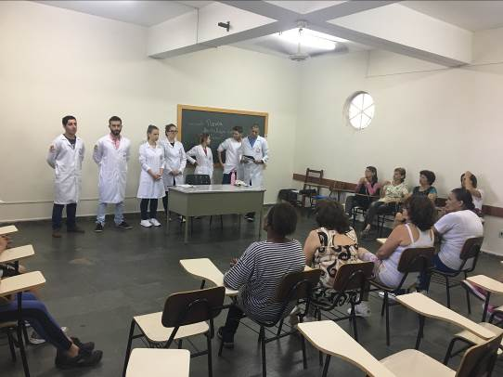

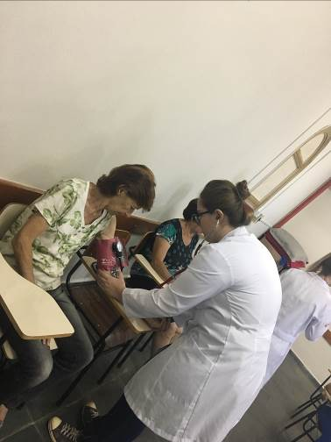

DOCENTE RESPONSÁVEL
Renata Prado Bereta Vilela

MINICURRÍCULO
Enfermeira Graduada pelas Faculdades Integradas Padre Albino, Catanduva (2008), Mestre em Enfermagem pela Faculdade de Medicina de São José do Rio Preto- FAMERP (2016), Aprimoranda de Enfermagem em Centro Cirúrgico pela FAMERP, São José do Rio Preto (2009), Especialização em UTI/CTI e Urgência e Emergências pelas Faculdades Integradas Padre Albino, Catanduva (2010), Especialização em Formação de Docentes em Educação Profissional Técnica na Área da Saúde pela FIOCRUZ (2011). Especialização em Planejamento, Implementação e Gestão de Educação a Distância pela Universidade Federal Fluminense (2015), Instrutora do curso Basic Life Support (BLS) da American Heart Association (AHA). Atuando como docente do Programa de Integração Comunitária (PIC) do curso de medicina da FACERES. Pesquisadora da área de segurança do paciente, qualidade e custos aplicados à saúde.

